# Quarto Online

# Felhasználó dokumentáció.

A Quarto Online Web Applikáció egy instant üzentküldő rendszer és egy egyszerű „táblás” játék, az Amőba ötvözete, modern HTML 5-öt támogató internet böngészőkben érhető el a legtöbb platformon, pl. Chrome,Android,iOS,macOS,Linux stb...

A bejelentkezett játékosok egymás ellen tudnak amőba játékot játszani és közben különböző virtuális szobákban beszélgethetnek egymással.

A játék során, ha egy játékos nyer, 20 pontot kap. A vesztes nem kap pontot. Ha az egyik játékos a játék közben elhagyja a játékot mind a vagy opciókkal akkor vége a játéknak, a bent maradt játékos viszont kap 5 pontot.

A játékosok pontszáma megtekinthető a oldalon, ez folyamatosan frissítve van és tárolva adatbázisban.

Az applikáció részei:

* Auth
* Lobby
* Game
* Egyéb oldalak

# Az Auth:

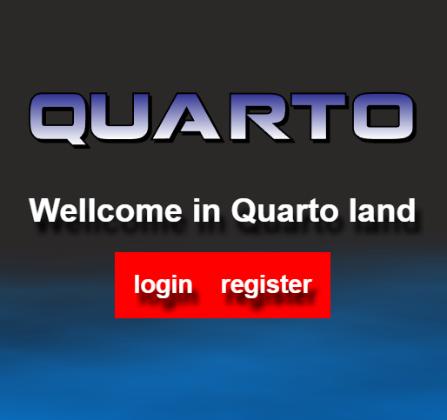 Az Auth az applikáció azon része, ami az oldalra való bejelentkezéssel vagy regisztrációval foglalkozik.

Alapvetően, ha a felhasználó beüti az URL címét az oldalnak akkor megérkezik az un. Root azaz gyökér részére az oldalnak, ez függ attól, hogy már volt e bejelentkezve vagy nem. Ha már volt bejelentkezve és még ugyanabban a böngésző ablakban van a login gombon való klikkelés egyből belépteti a felhasználót bejelentéses beírása nélkül, ellenkező esetben be kell jelentkezni a login oldalon. A registration gombon való klikkelés elviszi a regisztrációs űrlap oldalára.

# A login oldal:

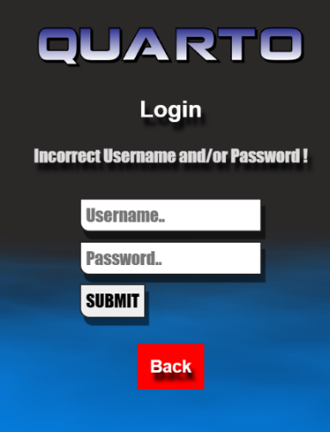A login oldalon a felhasználó mikor beírja a hitelesítő adatait figyelnie kell arra, hogy a felhasználó neve maximum 12 karakter hosszúságú lehet, a jelszó lehet bármekkora és bármilyen (számok, betűk, egyéb karakterek keverve).

Ha hibás adatokat ír be vagy az adatbázisban nem még nem létező felhasználót szeretne bejelentkeztetni a username beviteli mező fölött hiba üzenet jelenik meg.

Ha hitelesek az adatok akkor a submit gomb megnyomásával bejelentkezünk a lobby oldalra.

# A register oldal:

Regisztrációs űrlapon új felhasználót regisztrálhat az oldalon. A Register felirat alatt jelennek meg a hibaüzenetek, ha adódnak. Minden adatot kötelező megadni.

A felhasználónév maximum 12 karakter hosszúságú lehet.

Az e-mail címnek tartalmaznia kell a @ jelet.

A két jelszónak egyeznie kell.

# A lobby:

A lobby oldal alapvetően két fajta elrendezésű, álló és fekvő. Ez attól függ, hogy az aktuális eszköz kijelzője milyen méretekkel rendelkezik.

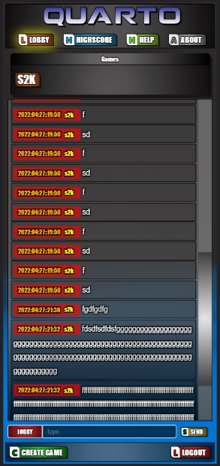

A lobby elrendezése 3 szakaszra bontható, a fejléc, a lábléc és a köztük elhejkezkedő tartalom, a jákékok listája panel, és a chat ablak.

A fejléc gombjai elvisznek a nevükben szereplő oldalakra, az akuális oldal gombja sárgás háttérszínt kap.

 A lobby főoldal.

 A pont táblázat megtekintése.

 Egy rövid ismertető a játékról.

 Rövid ismertető a készítőről.

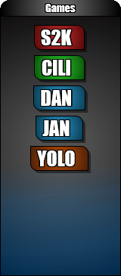A játékok listája panel, ez az eszköz méretétől függően vagy a chat ablak felett vagy a bal oldalán helyezkedik el a weboldalon. A panelen jelennek listában azok a játékok, amikbe be lehet lépni, a listában szereplő nevek jelzik azon játékos nevét, aki készítette (host) a játékot. Ezekre kattintva be lehet lépi az egyik amőba játékba, ahol a játék azonnal el is indul.

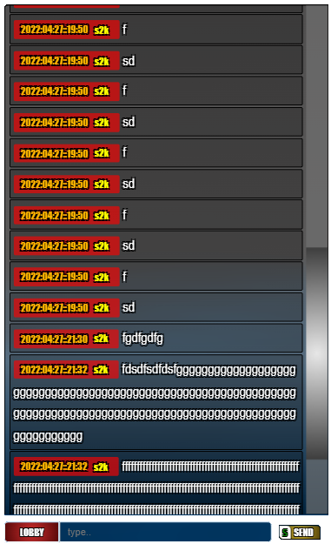A chat részei:

* Chat ablak
* Üzenet részei:
  + Dátum
  + Üzenet küldője
  + Üzenet
* A szoba neve gomb
* Karakteres szöveg beviteli mező
* A Send gomb

A szoba neve gomb jelzi az aktuális szoba nevét, tehát ha épp egy játékszobában vagyunk akkor az aktuális játék nevét

A szöveges mezőbe lehet beírni az üzenetet és az enter vagy a Send gomb megnyomásával lehet elküldeni

A láblécen megjelenő gombok:

 Erre gombra kattintva lehet elkészíteni, azaz „szolgáltatni” egy játékot, ha rákattint a felhasználó átviszi őt az aktuális játékszobába, ahol vár egy játékosra, a játék még nem indul el.

 ez a gomb csak akkor jelenik meg ha játék közben, ha átvált más oldal részekre, pl. játék közben visszalép a lobby szobába akkor evvel a gombbal tud visszatérni az aktuális játékba.

 Evvel tud kijelentkezni a felhasználó, ha játék közben lép ki az oldalról a játékot automatikusan elveszti.

 Ez a gomb csak az aktuális játék oldalán jelenik meg, evvel lehet feladni a játékot, vagy csak szimplán kilépni a játékból és visszatérni a lobby oldalra.

# A játék szoba:

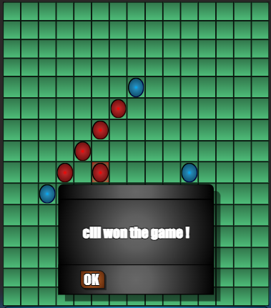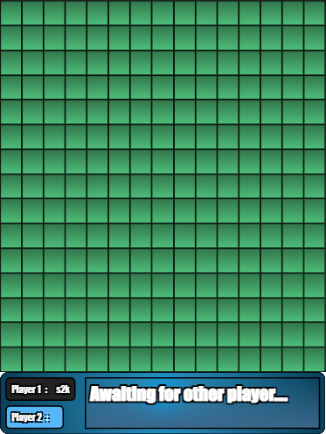

A játék szoba felépítésében annyiban különbözik a lobby szobától, hogy a chat ablak magassága kisebb és a maradék helyen található a játék két komponense a játéktábla és az alatta található státusz panel.

A státusz panelen mindig villog azon játékos neve, aki épp lép. A játékos nevek mellet lévő téglalap alakú státusz sávban jelennek meg a játékkal kapcsolatos információk.

A zöld játék táblára egymást váltva kattintva lehet az amőba játékot játszani.

# Egyéb oldalak:

A highscore oldal, azaz a pont táblázat. Itt vannak felsorolva pontszám alapján csökkenő sorrendben a játékosok pontjai.

A maradék többi oldal a help és az about rövid információt add a játékkal és a készítővel kapcsolatban.